# 清流团县委：“四说反诈”开展大学生反诈专项攻坚行动助力社会信用体系建设

**全民反诈**——  守护青春 反诈有我

为切实加强清籍大学生的防骗识骗能力，不断提高反诈意识，清流团县委认真贯彻落实全县反诈工作专题会议要求，开展大学生反诈专项攻坚行动。自攻坚行动开展以来，未发生清籍大学生被诈骗案件。

**每日说反诈**

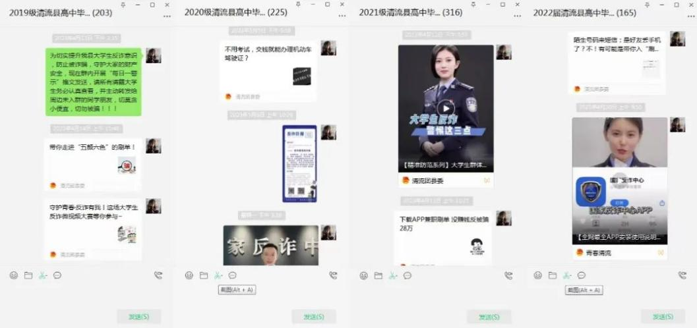

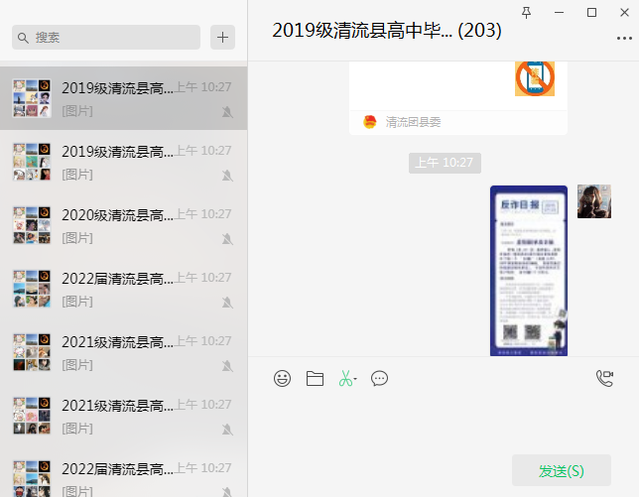

在覆盖2500余名清籍大学生微信群，每日推报反诈常见案例，做到时刻警示，警钟长鸣！

**名人说“反诈”**

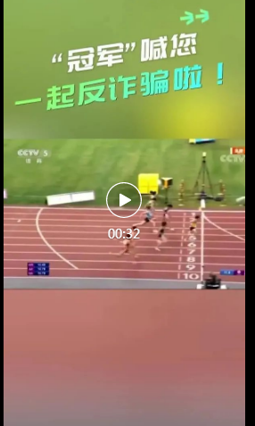

邀请清籍冠军葛曼棋拍摄反诈微视频，用好名人效应，视频累计观看及转发超5000人次，并被平安三明采用。

**志愿说“反诈”**

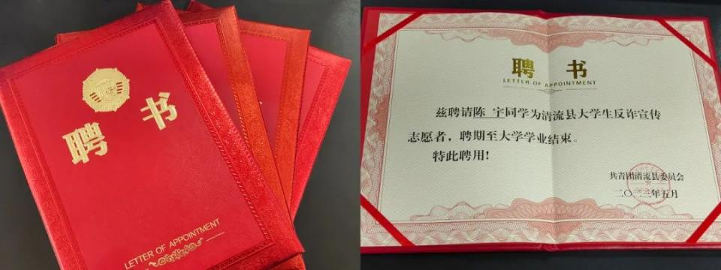

发挥返乡大学生团工委作用，聘请7名清籍在读大学生为“大学生反诈宣传志愿者”，一方面在所就读学校参与反诈志愿宣传，另一方面在寒暑假主动加入全县的反诈宣传工作。

**自己说“反诈”**

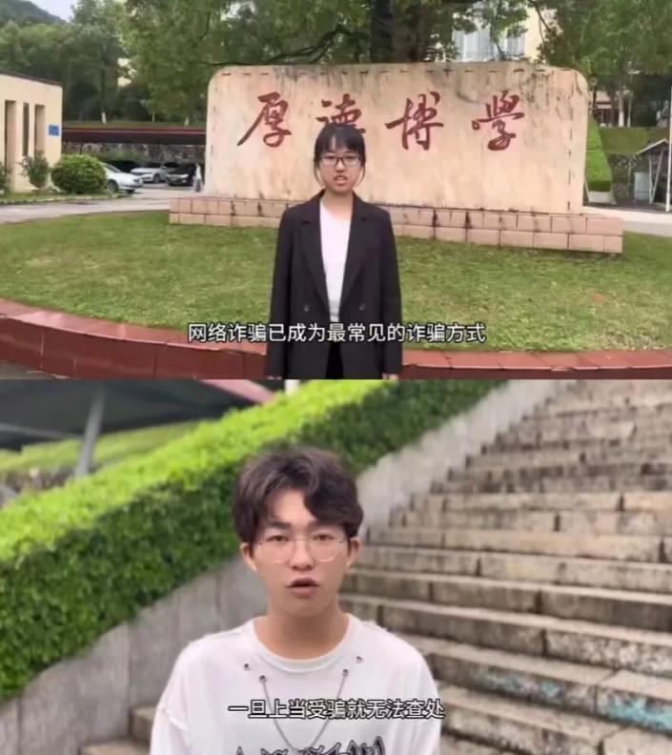

通过大学生自己参与反诈短视频拍摄的方式，增强自身反诈意识的同时，自己当好“代言人”，让全民反诈氛围更加浓厚。

下一步，清流团县委将持续从反诈宣传广度、力度、深度上下功夫，全力预防大学生诈骗案件的发生，开展多形式贴近民生的信用宣传活动，不断扩大诚信宣传的影响力和覆盖面，加强青年诚信意识，让诚实守信蔚然成风，营造人人诚信的良好风气。